Alen Bijelic, David Carvalho, Romain Gilliéron, Théodore Voisard

13.01.2016

CIN2a

Gesproj2-Rapport

Table des matières

Liste de diffusion 2

Historiques des versions 2

Introduction 2

Prérequis et matériel 2

Analyse 3

Analyse 3

Planification 3

Github 4

Réalisation 4

# Liste de diffusion

|  |  |
| --- | --- |
| Bertrand Sahli |  |

# Historiques des versions

Version 1 du 21.03.2016

# Introduction

La deuxième partie du projet « Gesproj 2 » consiste à consolider nos compétences dans le travail de groupe. Pour se faire, nous sommes contraints d’utiliser « Github » pour déposer nos fichiers, Trello pour planifier les tâches et un daily meeting avant de travailler.

Nous avons décidé de choisir le projet n°1 qui consiste en la création d’un site web contenant des formateurs,participants/étudiants ainsi que des formations dont le but est de permettre à des personnes de s’inscrire à ces formations.

# Prérequis et matériel

* Modules 100, 101, 105, 133, 302,306
* EasyPHP
* Notepad++
* PHPStorm
* PC de l’ETML

# Analyse

## Analyse

Pour le début du projet nous avons tout d’abord dû comprendre le CDC et ce qui était demandé. Nous avons ensuite pu ressortir certaines tâches que nous avons dû répartir selon les membres du groupe.

Le résumé des tâches :

* .CSV issues de feuilles excel contenant : des formations, des formateurs et des participants.
* En même temps il faut modeler le MCD/MLD
* Créer ensuite le MPD à partir du MCD/MLD
* Créer la base de données
* Créer un script pour importer les données issues des fichiers .csv dans la BDD mysql
* Créer les requêtes SQL spécifique pour trouver les données nécessaires sur l’interface web en implémentant du PDO(PHP) dans le HTML
* Continuer la création du site web en parallèle avec une interface simplissime et responsive.
* Documenter le tout en même temps.

## Planification

Voici les tâches au moment initial du projet

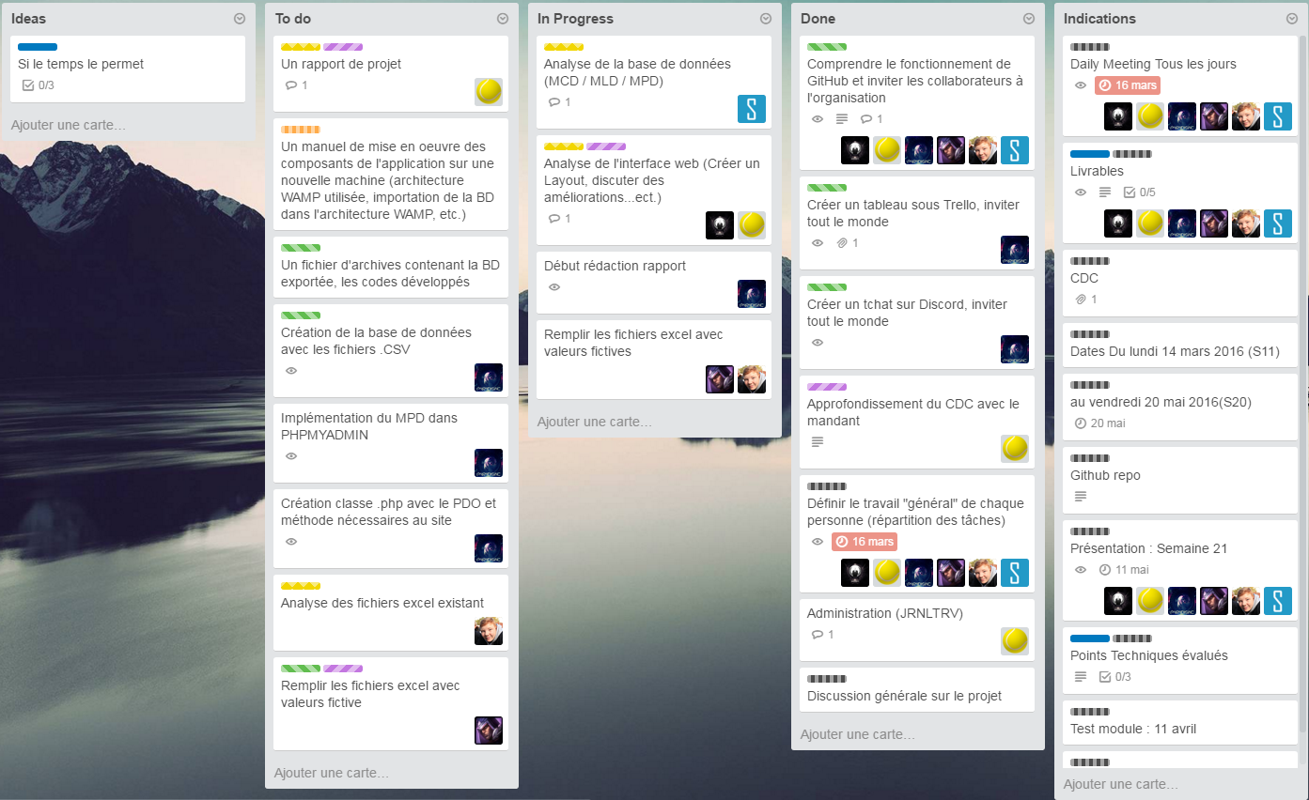

## Github

Pour déposer nos fichiers nous avons été contraints d’utiliser Github. Voici à quoi ressemble notre dépôt au début du projet :

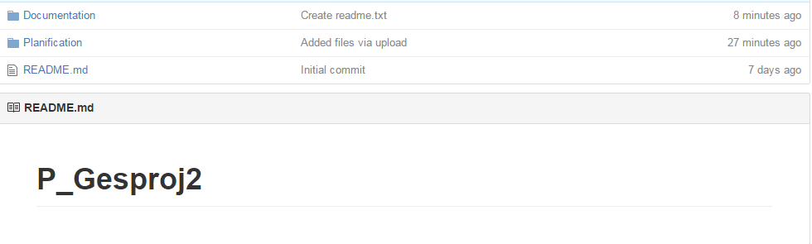

# Réalisation